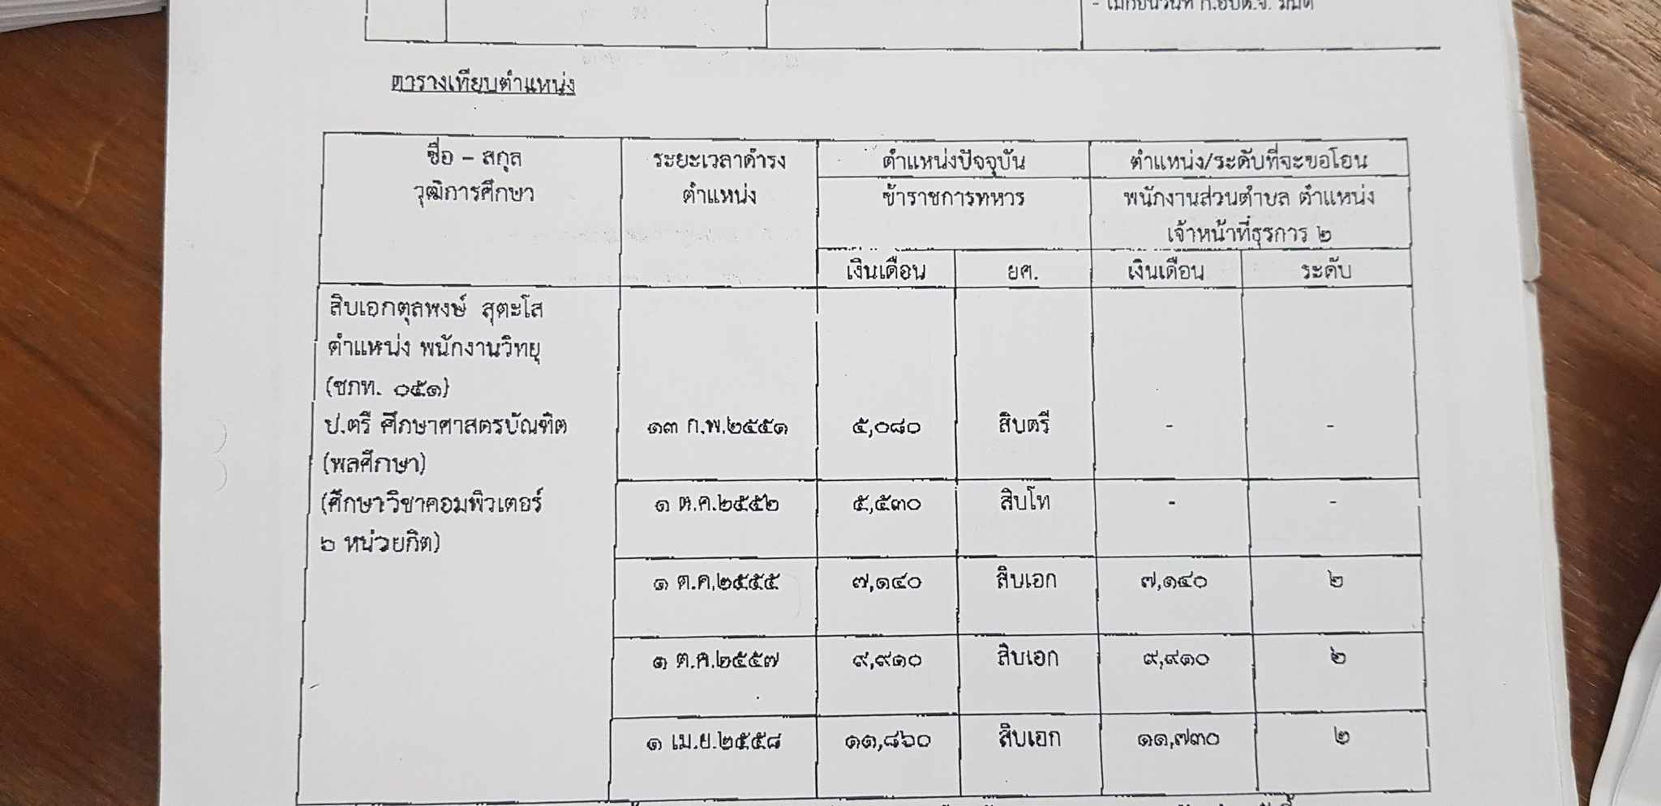

วันที่ 1 ธันวาคม 2558 โอนมาดำรงตำแหน่ง เจ้าหน้าที่ธุรการ ระดับ 2
วันที่ 1 มกราคม 2559 ปรับเข้าระบบแท่ง เป็น เจ้าพนักงานธุรการ ระดับปฏิบัติการ

สอบถามว่า จะเลื่อนระดับเป็นชำนาญงานได้เมื่อไหร่ค่ะ

